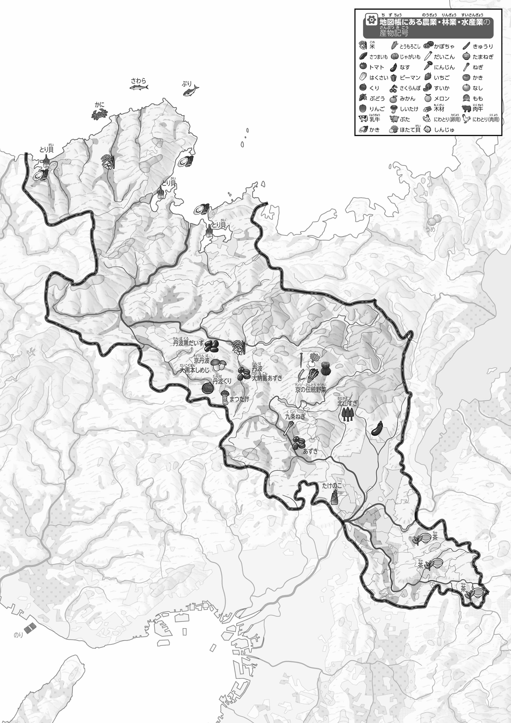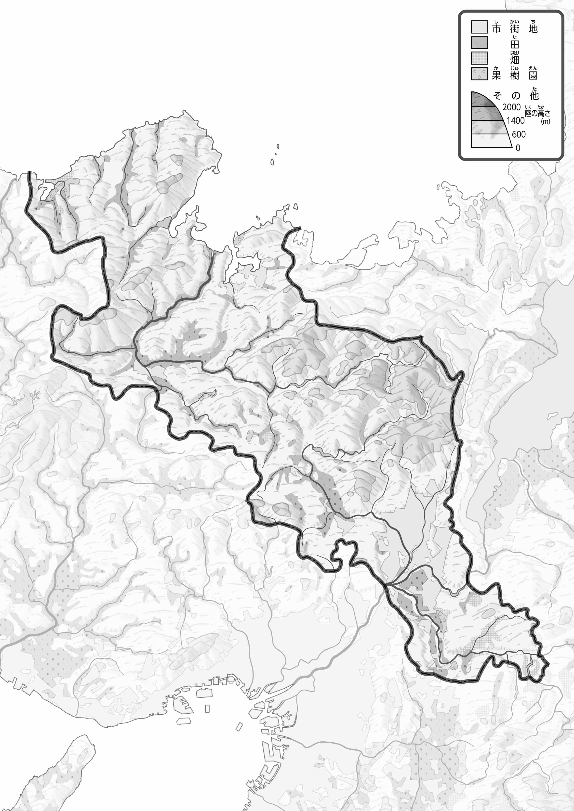

教授用資料

（　　　　　　　　）

47「」をてやってみよう！（・）

●のようす

●おもな

1. 「おもな」をながら、あるのか、○でかこんでえてみよう。
2. の２つのをて、づいたことをの□のなかにいてみよう。

ヒント：どこでどのようながられているのかな？

1. 「のようす」をながら、「」をでなぞり、「」をでぬってみよう。

* **川沿いには田が広がり、米が作られている。　　　　　　　※解答例です。**
* **中部では野菜、南部では茶など、さまざまな農林水産物が作られている。**

1. 県版地図「県のようす」「地形のようす」をみながら、滋賀県の自然環境で気づいたことを右に書いてみよう。
2. 県版地図「地形のようす」と地図帳を見ながら、上の地図で「低いところ」に色を塗ってみよう。